Wetter | Niederschläge messen und ablesen | Deckblatt

Niederschläge messen und ablesen

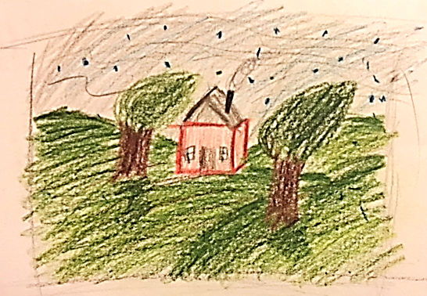
Regenwetter Regenmesser

Inhaltsverzeichnis

- Hinweise
- Das Setting
- Lehrmaterial
- Lernmaterial

Bild „Regenwetter“ und „Regenmesser“ von iMINT-Akademie Berlin, Sciene4Life Academy für SenBJW Berlin. Lizenz CC BY 3.0 DE
Wetter | Niederschläge messen und ablesen | Hinweise

Einordnung in den Themenbereich
Das Wetter beeinflusst unser Leben und die Arbeitswelt. Wie warm es an einem Tag wird, entscheidet darüber, wie wir uns anziehen müssen, ob Straßen wegen Glatteis gestreut werden oder ob wir Sonnencreme auftragen sollten. Das Lernsetting „Niederschläge messen und ablesen“ fördert das Erkunden und Dokumentieren von Niederschlägen.

Didaktisch-methodische Hinweise
Freies Explorieren schafft Sprachanlässe

Wenn Kinder und Jugendliche sich Phänomenen nähern und neugierig mit Dingen explorieren, entwickeln sie in der Regel eine intrinsische Motivation Unbekanntes und Erstaunliches zu ergründen und in Kommunikation mit anderen zu treten. Finden solche sprachsensiblen Prozesse in einer noch fremden Sprache statt, ist es notwendig, Bedingungen zu schaffen, die die Nutzung der eigenen Muttersprache ermöglichen und zugleich einen Transfer in die noch fremde Sprache erlauben. Mit dem vorliegenden Angebot wird Ihnen ein didaktisch aufgearbeitetes und evaluiertes Material in die Hand gegeben, das dazu beiträgt über die naturwissenschaftliche Ergründung von Phänomenen Sprachanlässe zu generieren. Über das Explorieren und eine persönliche Annäherung an naturwissenschaftliche Themen werden die Kinder/Jugendlichen ermutigt und motiviert Sprache als sinnvolles und zugleich notwendiges Kommunikationsinstrument zu erleben und ihr die entsprechende individuelle Bedeutung zu geben, die ihr Erlernen sinnvoll und zugleich sinnstiftend macht.

Buffet-, Arbeitsplan- und Stationsmodell

Bei der Erstellung des vorliegenden Angebots wurden drei didaktische Settings zu Grunde gelegt, die im Kontext von Lernwerkstattarbeit vielfältig auch im Kinderforschungszentrum HELLEUM (www.helleum-berlin.de) eingesetzt werden. Sie orientieren sich an dem Modell der Lerngärten (vgl. Hagstedt 1992) und unterscheiden sich nach dem Grad der Instruktivität, Selbstorganisation und im Hinblick auf die Bereitstellung der Materialien.

Unsere Idee ist es, den Lernenden die Möglichkeit zu geben, sich frei und ungezwungen verschiedenen Phänomenen zu nähern, durch eigenständiges Ausprobieren und Beobachten. Dazu stellen die Lernbegleiter*innen vorbereitete Lernumgebungen zur Verfügung, die mit Materialien aus dem vorliegenden Angebot aufgebaut werden können – Buffetmodell. So erhalten die Lernenden die Möglichkeit, sich mit den Materialien vertraut tu machen, mit ihnen zu explorieren. Neugierde und auch Verwunderung entstehen, die entweder ein vertieftes Forschen provozieren oder dazu führen, dass erste Ideen oder auch erste Vermutungen geäußert werden, denen dann nachgegangen werden kann.

Das Angebot lässt aber auch stärker strukturierte Arrangements zu. So gibt es gemäß dem Arbeitsplanmodell auch fertige (spracharme) Versuchsanleitungen, die es jedem Lerner, egal auf welchem Sprachniveau, ermöglichen, Experimente nach Anleitung durchzuführen.

Wetter | Niederschläge messen und ablesen | Das Setting
Auch das Arbeiten nach dem Stationsmodell, bei dem den Lernern jeweils nur ausgewählte Materialien bereitgestellt werden, ist möglich. Hierbei wird die Aufmerksamkeit auf die Erkundung von wenigen Phänomenen gelenkt.
Nähere Beschreibung zu den drei Modellen finden Sie in der Handreichung.
Zur sprachlichen Erschließung der Phänomene stehen sprachsensible Hilfen, z.B. Wort-Bild-Karten, Wortgeländer oder einfache Texte zur Verfügung, die der Lernbegleiter individuell bereitstellen kann.

Praktische Hinweise zur Durchführung
Zeitbedarf: 1 – 2 Unterrichtsstunden
Auch die wiederholte Auseinandersetzung mit den begreifbaren Dingen kann nachhaltige Bildungsmomente ermöglichen.

Experimentelle Voraussetzungen:
Die Schüler*innen benötigen für dieses Setting keinerlei Vorerfahrungen.
Es eignet sich sehr gut, um erste Experimentiererfahrungen zu sammeln.

Sprachliche Vorrausetzungen
Die Experimente sind auf allen Sprachniveaus einsetzbar.

Mögliche Einstiege
Die Sprechblase „Einstiege“ gibt Hinweise und Tipps für den Einstieg in dieses Setting.

Tipps für die Vorbereitung der Materialien
Achten Sie darauf, dass die Flasche gut durchsichtig und frei von Etiketten und Druckstellen ist. Der Hals der Flasche soll vom unteren Teil abgeschnitten werden. Der Teil mit dem Flaschenboden sollte größer sein als der Teil mit der Öffnung. Damit man sich nicht verletzt, sollten die scharfen Kanten mit Klebeband zugeklebt werden.
Das Lernmaterial bietet den Schüler*innen viele sprachsensible Methodenwerkzeuge, um die sich ergebenden Sprachsituationen bewältigen zu können. Die Materialien unterstützen die sprachliche Auseinandersetzung mit dem Lerngegenstand auf unterschiedlichen Lernniveaus.
Alternativen / weiterführende Ideen
Die Schüler*innen können einen Wetterkalender anlegen und über einen längeren Zeitraum die Niederschläge zu einem festen Zeitpunkt des Tages messen.

Wetter | Niederschläge messen und ablesen | Das Setting

Niederschläge messen  Die Schüler*innen untersuchen den Prozess der Messung von Niederschlägen. Zur Messung kann ein selbstgebastelter Niederschlagsmesser eingesetzt werden. |  | 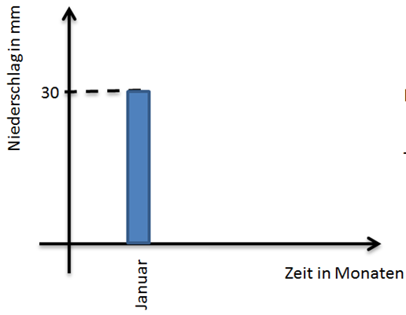  Niederschlagsdiagramm 2
Einstiege | Bilderkarten als Einstieg  Niederschlagsdiagramm 1  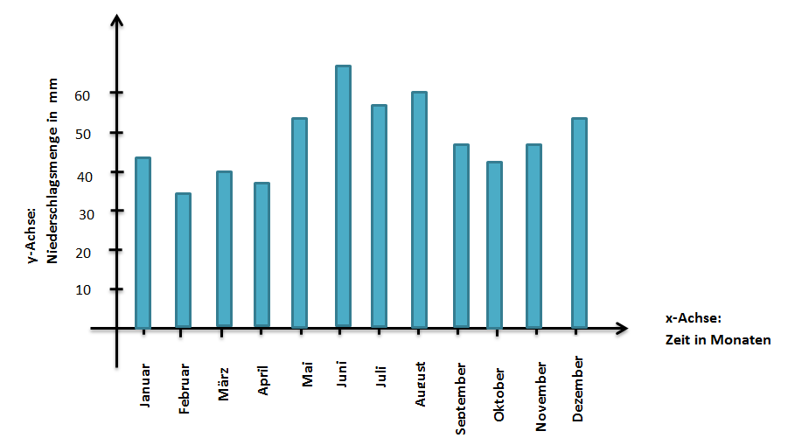  Regenwetter  Frage als Einstieg (im Dialog Spekulieren)  „Habt ihr eine Idee...“:  „Wie viel Wasser…?“  „Was hat der Regen mit … zu tun?“ |  | Lexikalischer Bereich  Wetterbericht  Klimadiagramme  Jahreszeiten
 | Kontext  Der Niederschlag kann mit einem Niederschlagsmesser gemessen werden. Man kann die Ergebnisse im Laufe der Zeit in einer Tabelle zusammenfassen und diese grafisch als Diagramm darstellen. Die Niederschläge können aus den entstandenen Graphen abgelesen werden |  | Experimentierfragen/Impulse  „WAS MEINT/DENKT IHR, ...?“:  Wie ändert sich der Niederschlag, der an einem bestimmten Ort in einer bestimmten Zeit auf die Erde kommt?

Bilder „Regenwetter“ , „Niederschlagsdiagramm 1“ und „Niederschlagsdiagramm 2“ von iMINT-Akademie Berlin, Sciene4Life Academy für SenBJW Berlin. Lizenz CC BY 3.0 DE
Wetter | Niederschläge messen und ablesen | Setting

Experiment
Material
Aus der Box: Durchsichtige 1-Liter-Plastikflasche, Schere, Wasserfester Stift
Vorbereitung: Lineal, Klebeband
Durchführung
Die Schüler*innen stellen den selbstgebastelten Niederschlagsmesser an eine windgeschützte Stelle unter freiem Himmel. Sie messen die Niederschläge im Abstand von je 1 Tag über einen Zeitraum von 20 Tagen und notieren ihre Ergebnisse in einer Tabelle. Anschließend tragen die Schülerinnen und Schüler ihre Ergebnisse in das Diagramm ein.

Beobachtung
Die Schüler*innen beobachten, dass die Niederschläge sich im Laufe der Zeit ändern.

Messung
Der Niederschlag wird mit Hilfe eines Niederschlagsmessers gemessen und kann auf dem Arbeitsblatt „Die Niederschlagsverläufe messen“ notiert werden.

Ergebnis
Der Niederschlag, der an einem bestimmten Ort in einer bestimmten Zeit auf die Erde kommt ändert sich mit der Zeit.

Wetter | Niederschläge messen und ablesen | Lehrmaterial

Bildkarten als Einstieg
Niederschlag (zum Beispiel Regen, Schnee…)
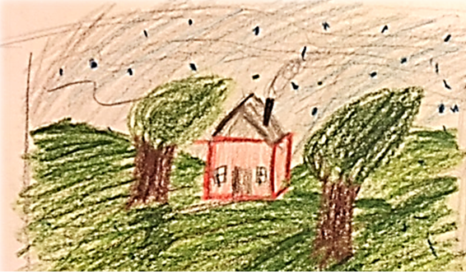

Regenwetter

Regenwetter

Niederschlagsdiagramm 1
Niederschlagsdiagramm 1

Bilder „Regenwetter“ und „Niederschlagsdiagramm 1“ von iMINT-Akademie Berlin, Sciene4Life Academy für SenBJW Berlin. Lizenz CC BY 3.0 DE

Wetter | Niederschläge messen und ablesen | Lernmaterial

Niederschlagsmesser

Wir bereiten den Niederschlagsmesser vor:
- Eine 1 Liter Plastikflasche nehmen.
- Die Plastikflasche aufschneiden.
- Den oberer Teil umdrehen und in den unteren Teil stecken.
- Zukleben mit Klebeband, damit man sich nicht verletzt.
- Den Maßstab auf die Flasche zeichnen. Der Abstand zwischen zwei Strichen soll 1 Millimeter (mm) sein.

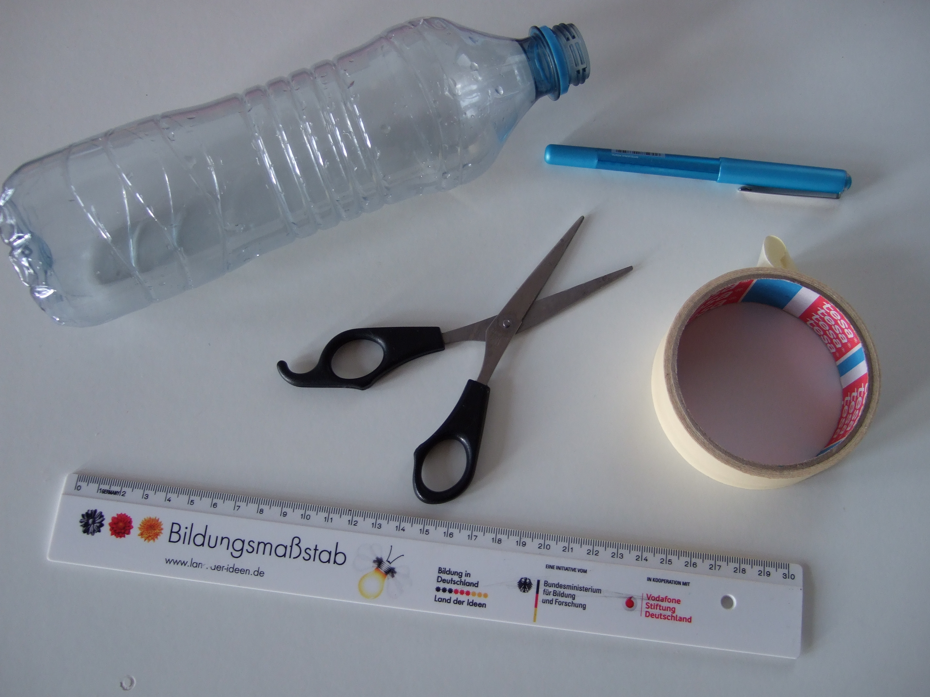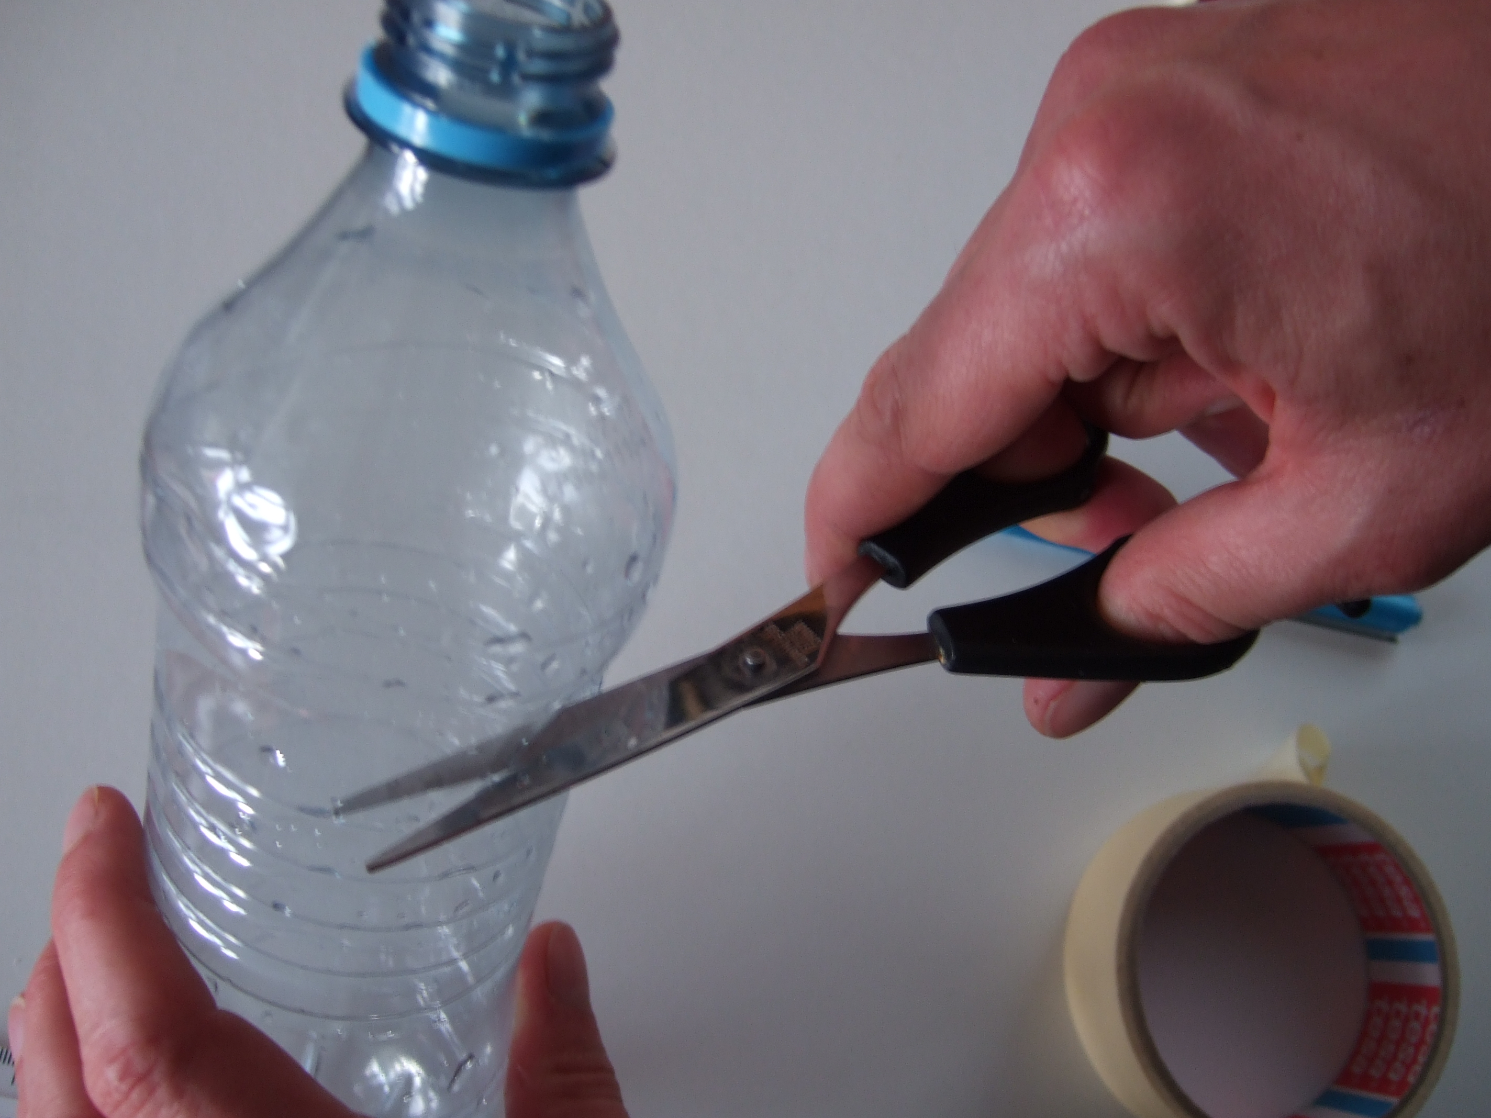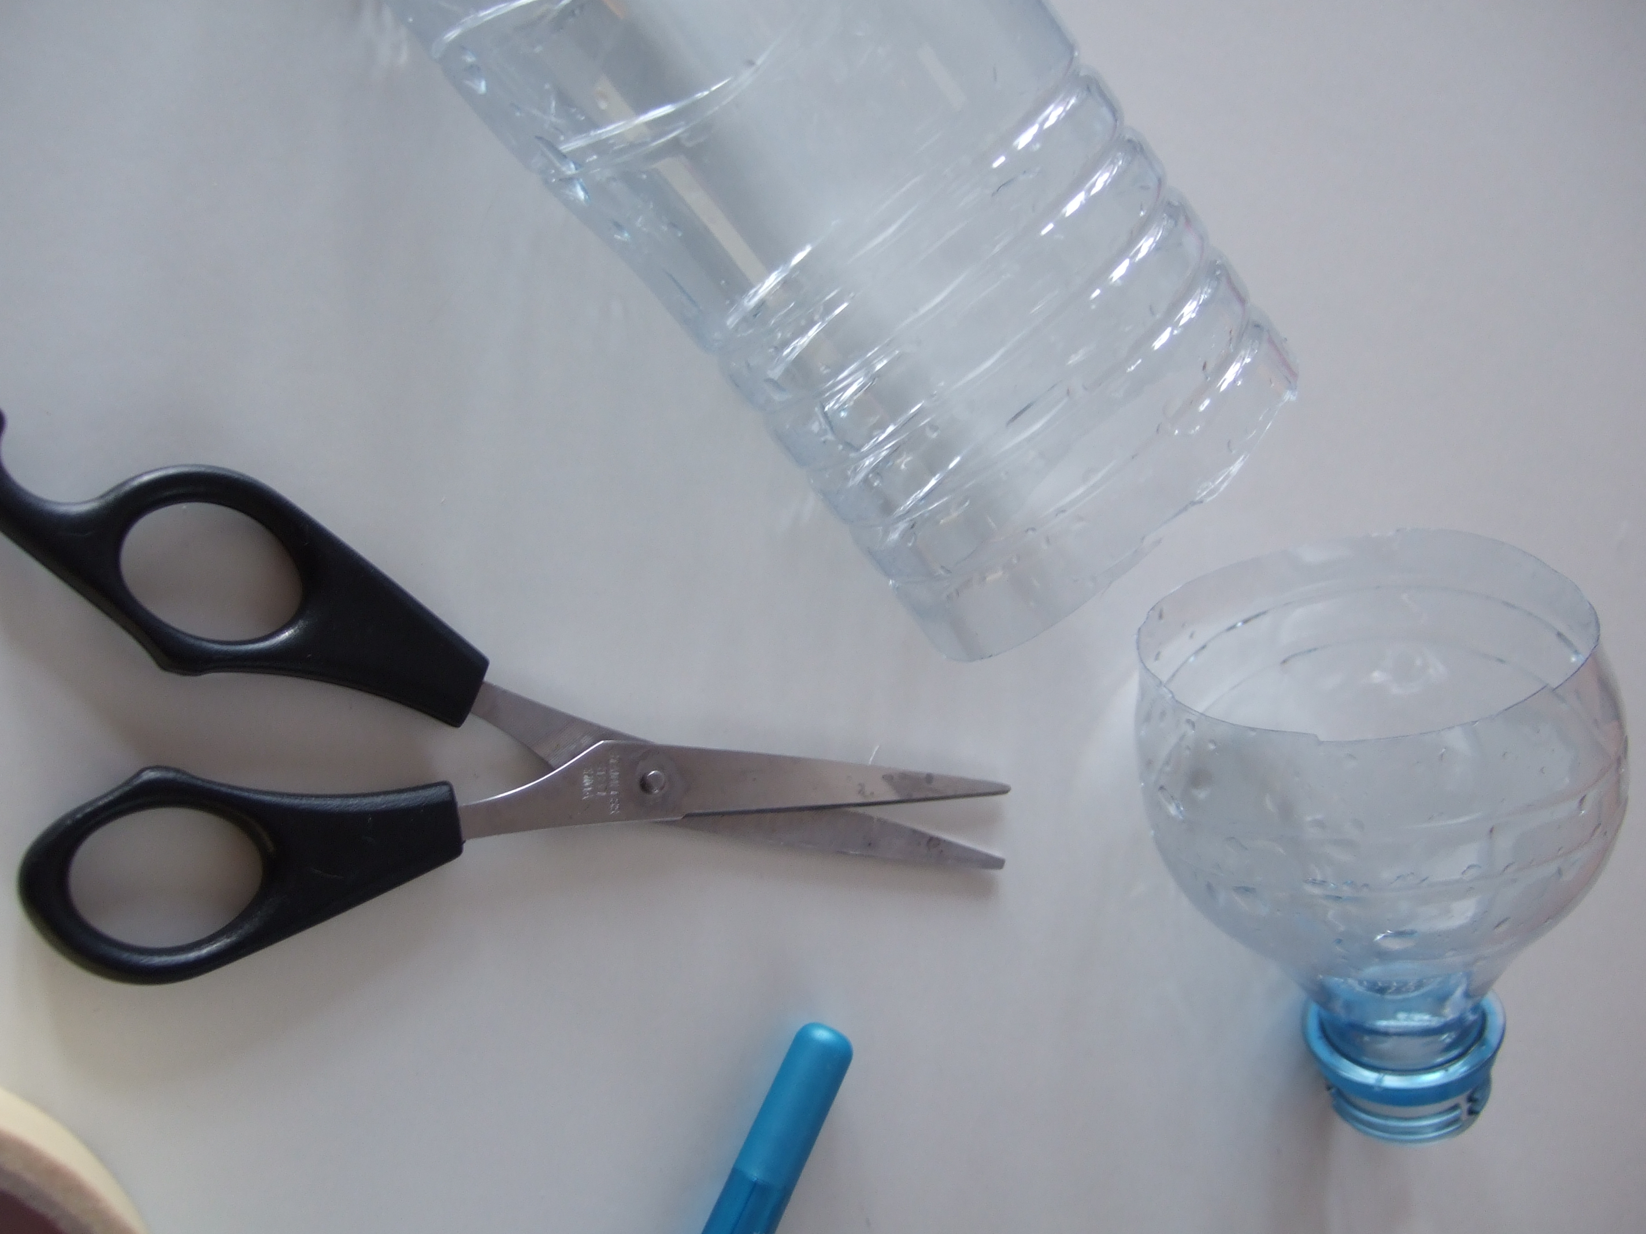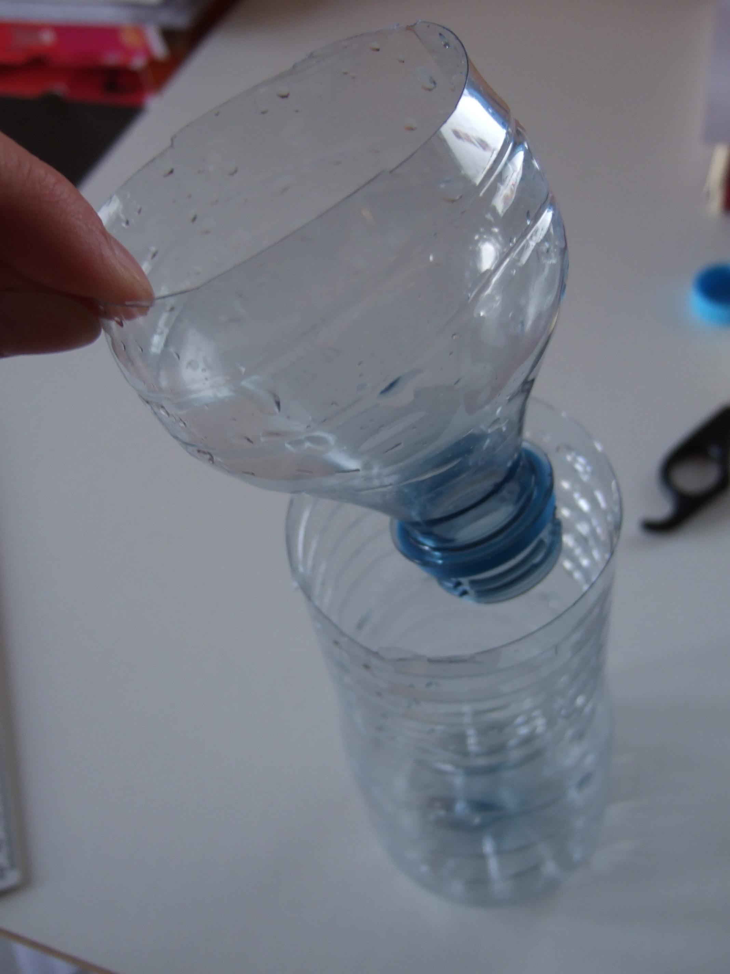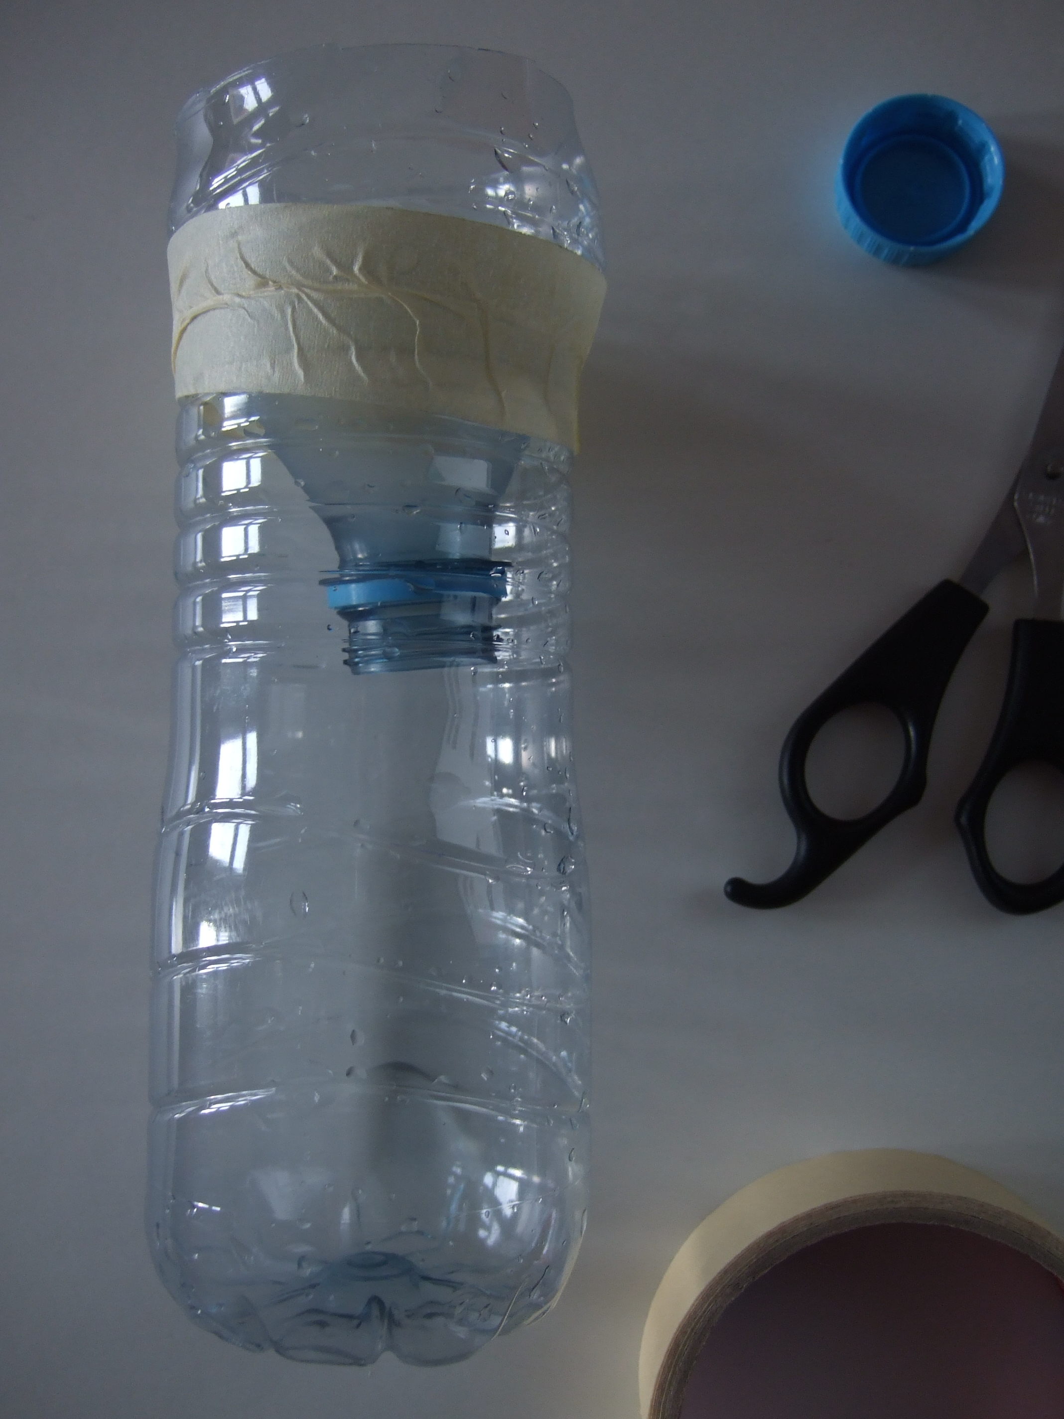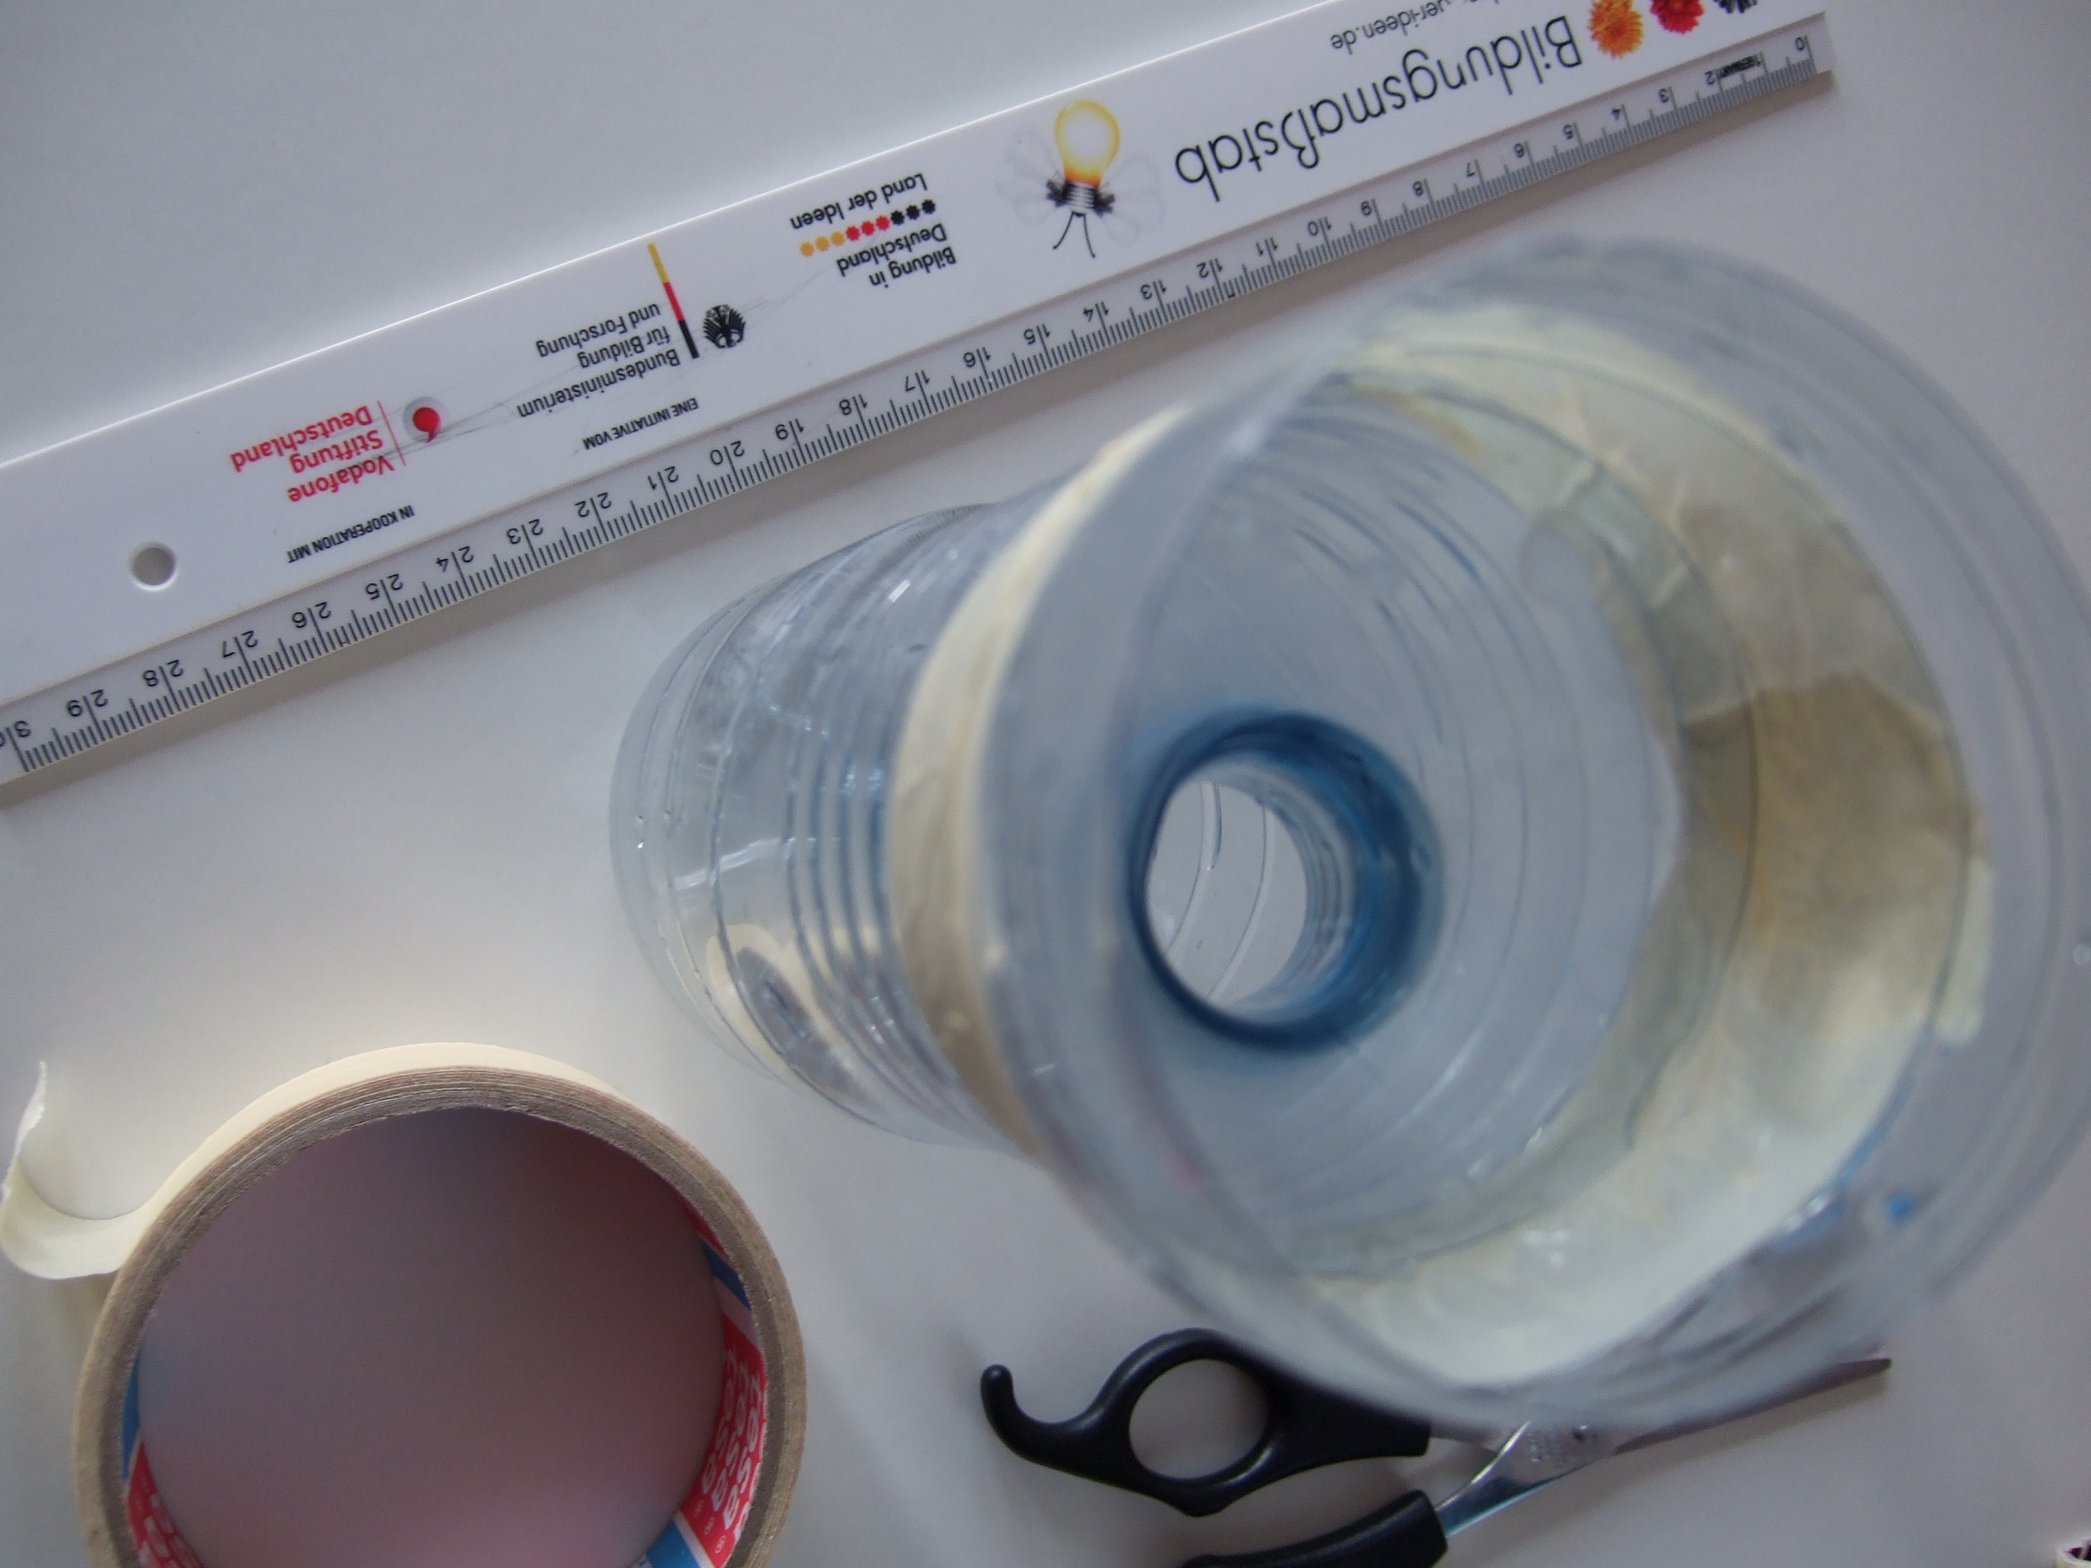
Niederschlagsmesser bauen

Bilder „Niederschlagsmesser bauen“ von iMINT-Akademie Berlin, Sciene4Life Academy für SenBJW Berlin. Lizenz CC BY 3.0 DE

Wetter | Niederschläge messen und ablesen | Lernmaterial

Niederschläge messen

Wir messen wie viel Regen kommt.

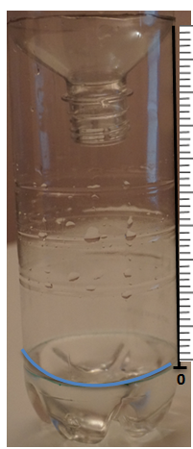
Merke: Pro Millimeter Wasserhöhe ist ein Liter Regenwasser pro Quadratmeter gefallen.

Niederschlagsmesser 1

Zeit in Tagen | 1 | 2 | 3 | 4 | 5 | 6 | 7 | 8 | 9 | 10
Niederschlag in Millimeter (mm)

Zeit in Tagen | 11 | 12 | 13 | 14 | 15 | 16 | 17 | 18 | 19 | 20
Niederschlag in Millimeter (mm)

Bild „Niederschlagsmesser 1“ von iMINT-Akademie Berlin, Sciene4Life Academy für SenBJW Berlin. Lizenz CC BY 3.0 DE
Wetter | Niederschläge messen und ablesen | Lernmaterial

Das Niederschlagsdiagramm

Wir messen den Niederschlag aus dem Niederschlagsmesser und tragen diese Werte in das Niederschlagsdiagramm ein.

Niederschlag in mm

1 2 3 4 5 6 7 8 9 10 11 12 13 14 15 16 17 18 19 20
Zeit in Tagen

Lesen

Auf der x-Achse ist die Zeit in Tagen angegeben.
Die x-Achse zeigt die Zeit in Tagen.
Auf der y-Achse ist der Niederschlag in mm (Millimeter) angegeben.
Die y-Achse zeigt den Niederschlag in __________.
Am ersten Tag beträgt der Niederschlag _____________.
Der Regen am Tag 1 ist _________ mm.
Der Regen am Tag 10 ist ________ mm.
Am siebten Tag beträgt der Niederschlag ____________.
An dem 12. Tag beträgt der Niederschlag ____________.

Wetter | Niederschläge messen und ablesen | Lernmaterial

Das Niederschlagsdiagramm ablesen-I
Zeit in Monaten

Wie viel regnet es im ganzen Monat?
Niederschlag in mm

30
Niederschlag in mm
12
April
____________________________________ ____________________________________
Januar
20
Zeit in Monaten
März
Niederschlag in mm
Der Niederschlag ______________________ ____________________________________
Zeit in Monaten
beträgt
im Januar 30 mm .
Der Niederschlag ______________________ ____________________________________

Wetter | Niederschläge messen | Lernmaterial

Fülle die Lücken aus!
Niederschlag in mm
50
10 mm
Im Mai beträgt der Niederschlag __________.
Im August beträgt _____________________ ____________________________________.
Im November __________________________ _____________________________________.
Mai

18
10

Niederschlag in mm
Zeit in Monaten
August
November
Im Februar beträgt der Niederschlag _______.
Im März beträgt ________________________ _____________________________________.
Im Juni _______________________________ _____________________________________.

60
45

24

Zeit in Monaten
Februar
Juni
März
Im Juli beträgt der Niederschlag __________.
Im September beträgt ___________________ _____________________________________.
Im Oktober ____________________________ _____________________________________.

Niederschlag in mm
36

15
Oktober
Juli
Mai
Zeit in Monaten
4
Wetter | Niederschläge messen | Lernmaterial

Das Niederschlagsdiagramm ablesen-II

Wie viel Regen im Winter und Frühling…?
y-Achse Niederschlagsmenge in mm

60
1
50
40
30

20
10

April

x-Achse Zeit in Monaten
April
Mai
Juli
Juni
März
Februar
Januar

Welcher Satz passt wo? Schreibe die Nummer in den Kasten oben.
- Im Februar ist der Niederschlag am geringsten.
- Von April bis Mai steigt die Niederschlagsmenge.
- Auf der y-Achse ist die Niederschlagsmenge in mm aufgetragen.
- Von Januar bis Februar sinkt die Niederschlagsmenge.
- Auf der x-Achse ist die Zeit in Monaten aufgetragen.
- Im Juni steigt die Niederschlagsmenge bis auf 60 mm.
- Im Schaubild sind die Niederschläge mit einem Säulendiagramm dargestellt.
Schreibe nun den Text in der richtigen Reihenfolge auf.
________________________________________________________________________________________________________________________________________________________________________________________________________________________________________________________________________________________________________________________________
________________________________________________________________________________________________________________________________________________________________
Wetter | Niederschläge messen und ablesen | Lernmaterial

Niederschlagsdiagramm 1

(Im Schaubild sieht man die durchschnittlichen Niederschläge für das ganze Jahr in Berlin.)

Beantworte die folgenden Fragen!

- Wann regnet es in Berlin am meisten?
__________________________________________________________________________________________________________________________________________________________
- Wann regnet es in Berlin am wenigsten?
__________________________________________________________________________________________________________________________________________________________
- Was kannst du über den Niederschlag von April bis Mai sagen?
__________________________________________________________________________________________________________________________________________________________
- Was steht auf der y-Achse?
__________________________________________________________________________________________________________________________________________________________
- Was steht auf der x-Achse?
__________________________________________________________________________________________________________________________________________________________
- Wie viel regnet es ungefähr im August?
__________________________________________________________________________________________________________________________________________________________
- Wie verhalten sich die Niederschläge in Berlin von September bis Oktober?
__________________________________________________________________________________________________________________________________________________________

Bild „Niederschlagsdiagramm 1“ von iMINT-Akademie Berlin, Sciene4Life Academy für SenBJW Berlin. Lizenz CC BY 3.0 DE
Wetter | Niederschläge messen und ablesen | Lernmaterial

Sätze bilden

Du arbeitest in einer Wetterstation:
Schreibe ein Bericht über das Wetter für die Zeitung. Nutze das Blockdiagramm.

Niederschlagsdiagramm 1

Blockdiagramm

Der  Die | Grafik  Niederschlag | zeigt  steigt  sinkt | einen  von März bis April  von November bis Dezember  in den letzten | Monaten  Niederschlagsverlauf

Die Grafik zeigt einen Niederschlagsverlauf. Der …

Bild „Niederschlagsdiagramm 1“ von iMINT-Akademie Berlin, Sciene4Life Academy für SenBJW Berlin. Lizenz CC BY 3.0 DE
Wetter | Niederschläge messen und ablesen | Lernmaterial

Niederschlagsdiagramm 1

Kreuze an: Wahr (w) oder falsch (f)?

 | w | f
Die y-Achse zeigt die Zeit in Monaten.
Auf der x-Achse ist der Niederschlag in mm angegeben.
Von Januar bis Februar sinkt die Niederschlagsmenge.
Im Februar ist der Niederschlag am geringsten.
Von April bis Mai sinkt die Niederschlagsmenge.
Der Niederschlag beträgt im März 60 mm.
Der Niederschlag ist im Diagramm mit einer Säule dargestellt.
In Berlin regnet es im Januar am wenigsten.

Bild „Niederschlagsdiagramm 1“ von iMINT-Akademie Berlin, Sciene4Life Academy für SenBJW Berlin. Lizenz CC BY 3.0 DE
Wetter | Niederschläge messen und ablesen | Lernmaterial

Bildkarten

Niederschlagsdiagramm 1 | 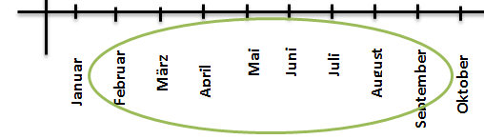  Monat
das Diagramm | der Monat

mm  Millimeter | 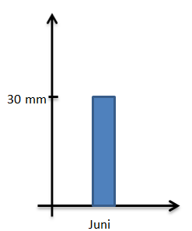  Niederschlag
Der Millimeter | Der Niederschlag

Säule | 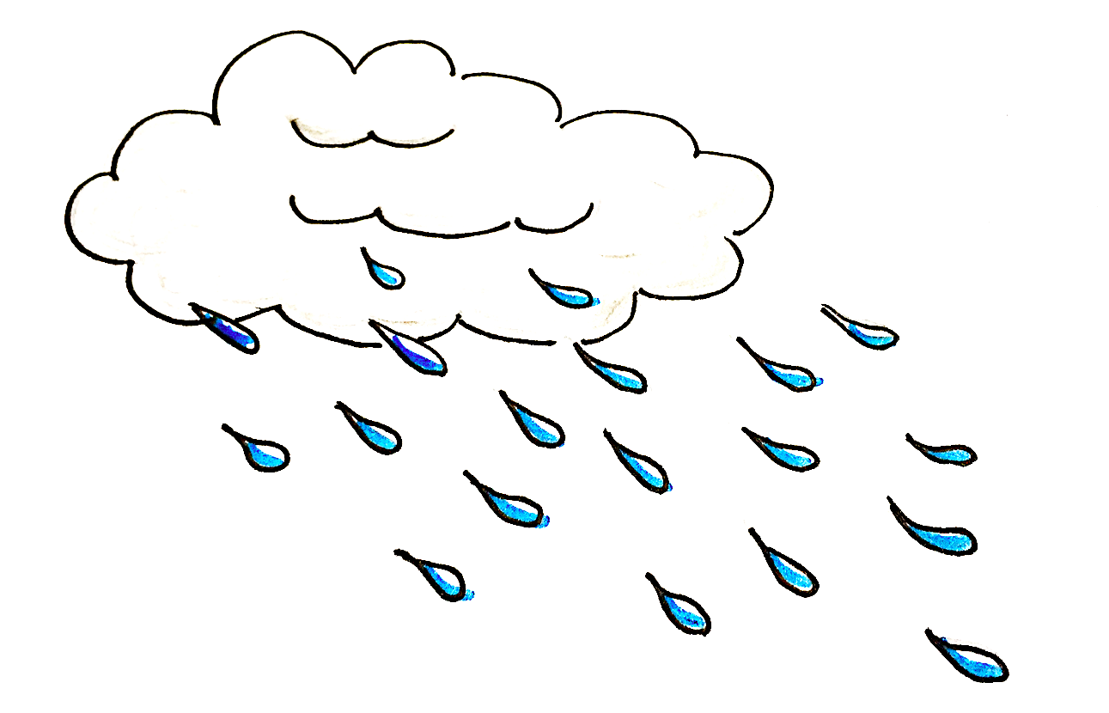  Regen
Die Säule | Der Regen

Bilder „Niederschlagsdiagramm 1“, „Monat“, „Millimeter“, „ Niederschlag“ ,„Säule“ und „Regen“ von iMINT-Akademie Berlin, Sciene4Life Academy für SenBJW Berlin. Lizenz CC BY 3.0 DE
Wetter | Niederschläge messen und ablesen | Lernmaterial

Bildkarten

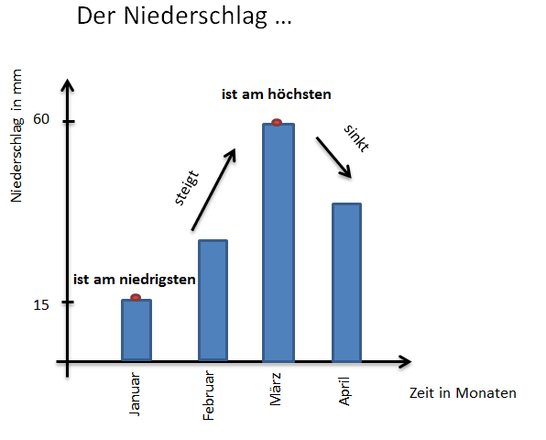

Der Niederschlag ist am höchsten / niedrigsten

Niederschlagsverlauf

Bild „Niederschlagsverlauf“ von iMINT-Akademie Berlin, Sciene4Life Academy für SenBJW Berlin. Lizenz CC BY 3.0 DE
Wetter | Niederschläge messen und ablesen | Lernmaterial

Wie heißt das?
Das ist....
Bild 1 | Bild 2

Bild 3 | Bild 4

mm  Bild 5 | Bild 6

Bilder „Bild 1“, „Bild 2“, „Bild 3“, „Bild 4“, „Bild 5“ und „Bild 6“ von iMINT-Akademie Berlin, Sciene4Life Academy für SenBJW Berlin. Lizenz CC BY 3.0 DE
Wetter | Niederschläge messen und ablesen | Lernmaterial

Schreibe einen Satz mit dem Wort

der Niederschlag | Der Niederschlag beträgt 100 mm.
der Monat
der Regen
die Säule
das Schaubild
der Niederschlagsmesser
das Diagramm

Schreibe einen Satz mit dem Adjektiv.

wenig | In Berlin regnet es wenig.
hoch
mehr
niedrig
unterschiedlich

Schreibe einen Satz mit dem Verb.

messen | Wir messen den Niederschlag mit einem Niederschlagsmesser.
steigen
sinken
ablesen
zeigen
betragen
angeben
auftragen

H. Hagstedt (1992): Lerngarten-Modelle, In: Bindestrich - Trait d’union, Zeitschrift der Pédagogie-Freinet, 1992, Heft 11, S.12-25

